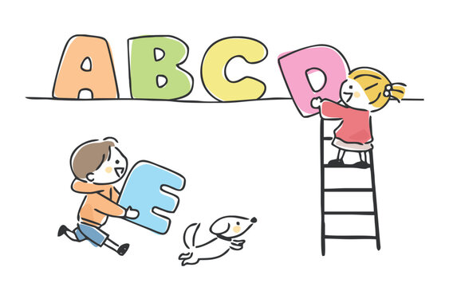

～実施予定～

2025年２月５日（水）　９時４０分～１０時１０分

対象年齢：０歳～2歳(未就学児)　　　　定 員：３組

【　ご予約先　　　ＴＥＬ：０２３-６１５-１６１２　】

ニチイキッズ山形まえた保育園

〒990-2411　　山形市前田町17-24

**英語レッスン　ちょこっと体験♪**

イラストを見たり、音楽を聴いたり歌ったり、

体を動かしながら、みんなで一緒に楽しみましょう！

参加費無料！

お電話やホームページ

よりご予約下さい。